知识库修改意见
2020-10-19
- 知识库首页取消，直接默认二级页面“检验项目”页，定义菜单名为“知识库内容”
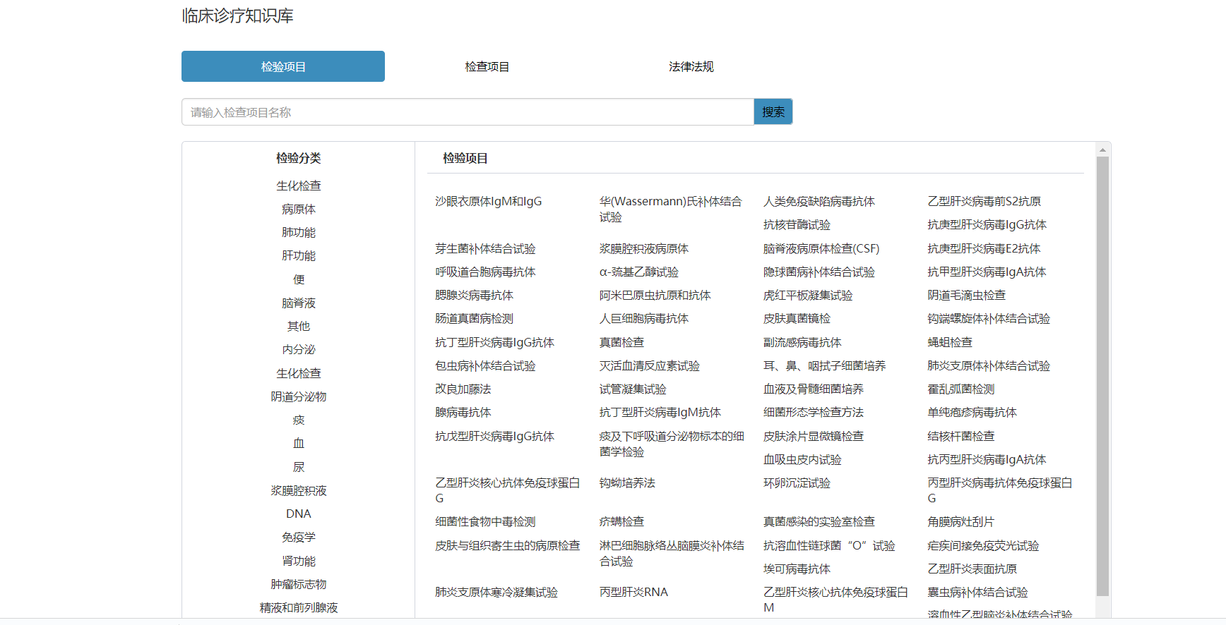
- “知识库分类”删除，将”新增项目分类“功能移至“知识库管理“
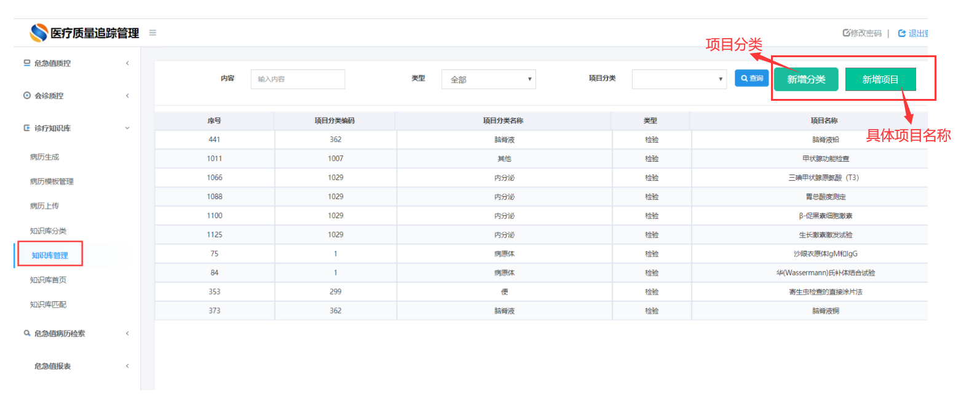
- “新增项目”页中，”项目分类“与”类型“的定义混淆，对调处理

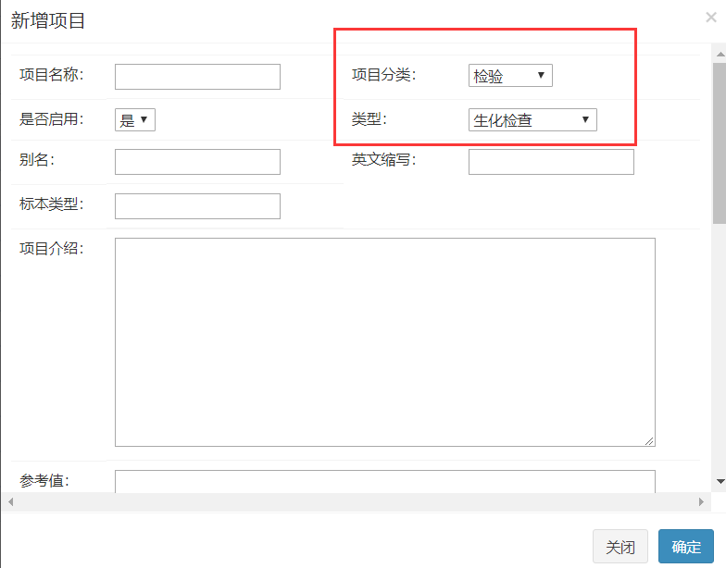
- “新增项目”页中，如果选择”检查“类型，则增加”检查前准备“填写框
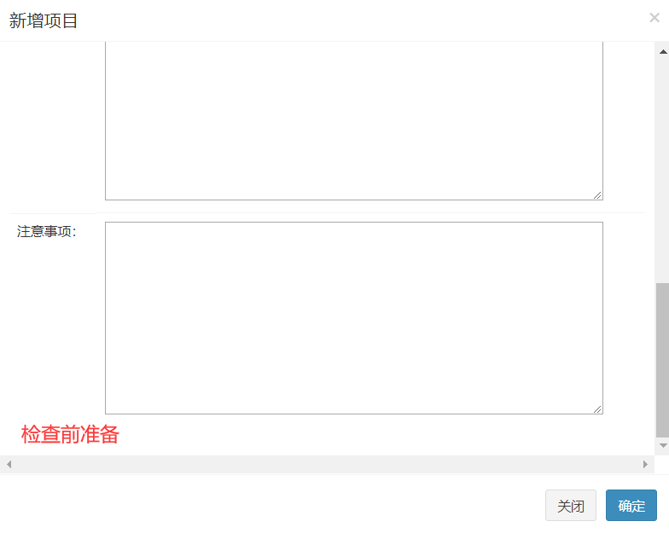
- “新增项目”页中，选择”法律法规“类型后，使用文件导入，可自动默认文件名作为项目名称；修复BUG：先选文件，再写名称时，文件导入不成功。

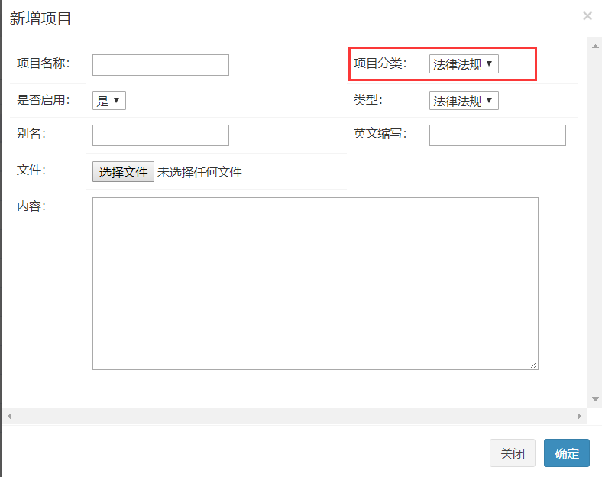
- 项目匹配参照原型图设计，实现医院项目和知识库项目的匹配关联。省人民检查检验项目导入以医嘱项目字典为准。
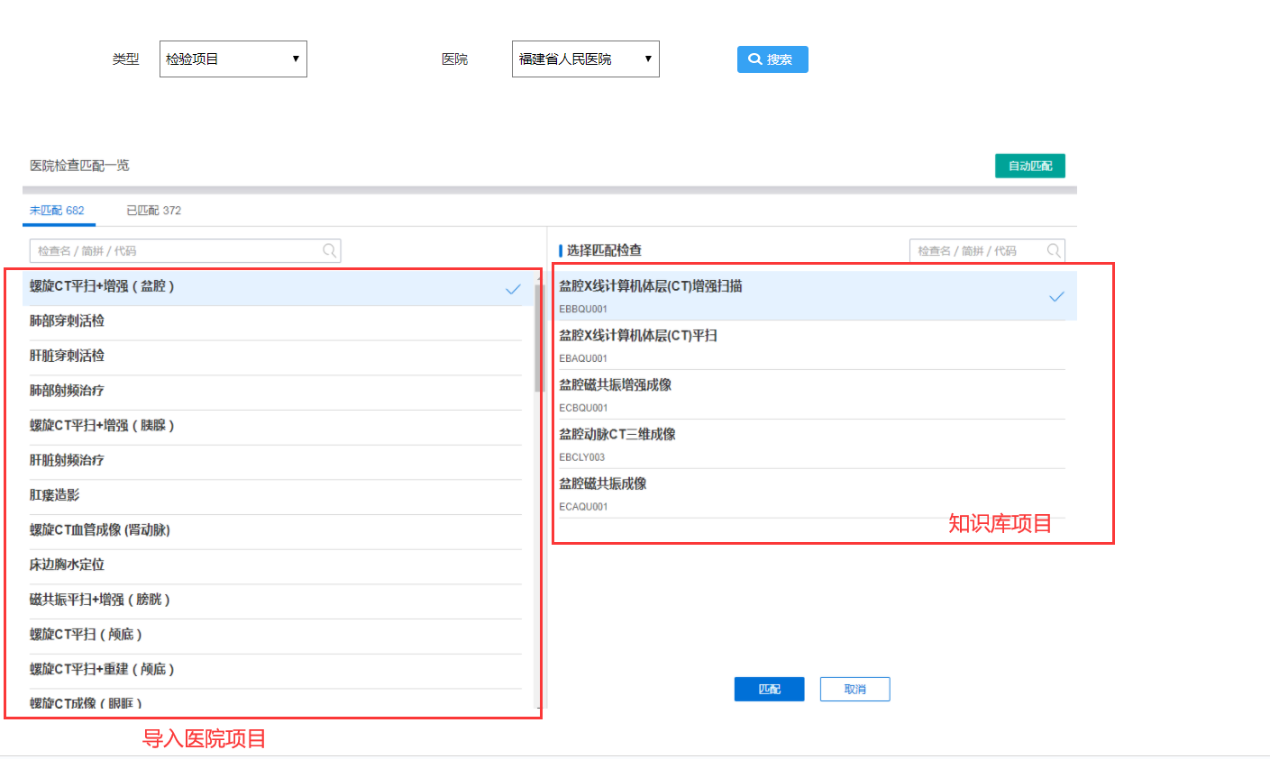
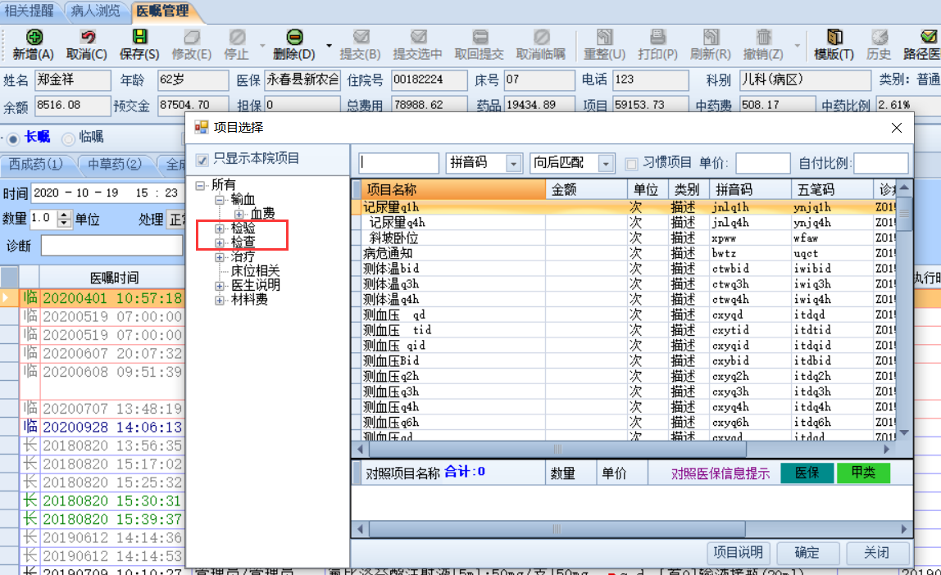
- 系统里的“法律法规“命名调整为”医疗法规“；BUG：恢复之前导入的医疗法规的文件。

